好的界面：
一：Microsoft Word 2013 初始界面
界面截图
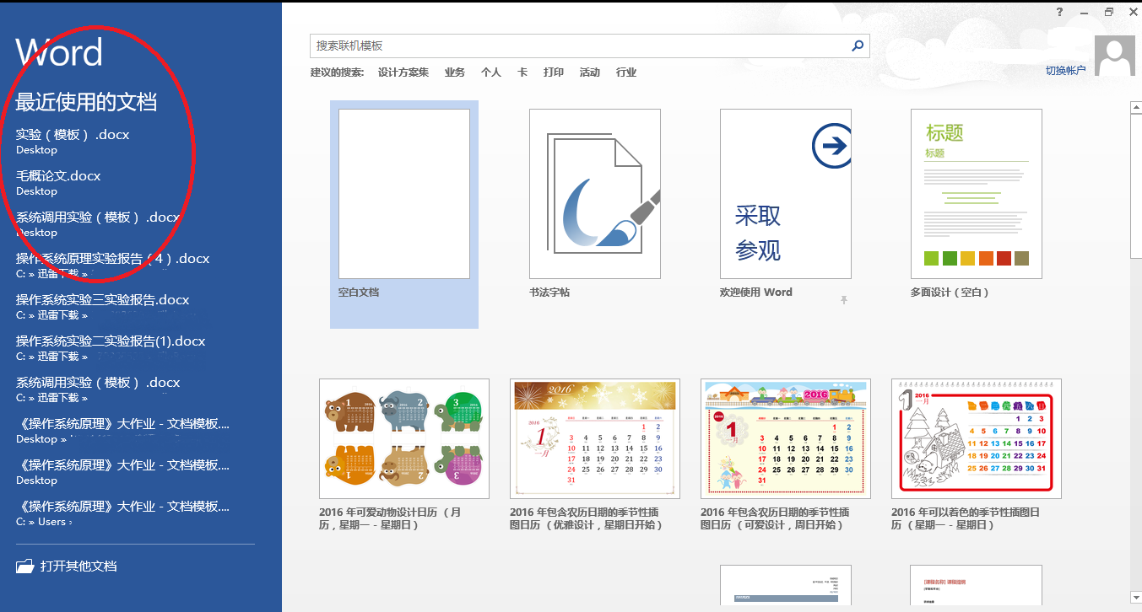

分析评价：相比word2007，word2013新增了在开始界面显示最近使用的文档的侧边栏，更加方便用户使用，同时右边新增了很多模板供用户选择使用，界面变得对用户更加友好。
二：为知笔记windows版界面
界面截图
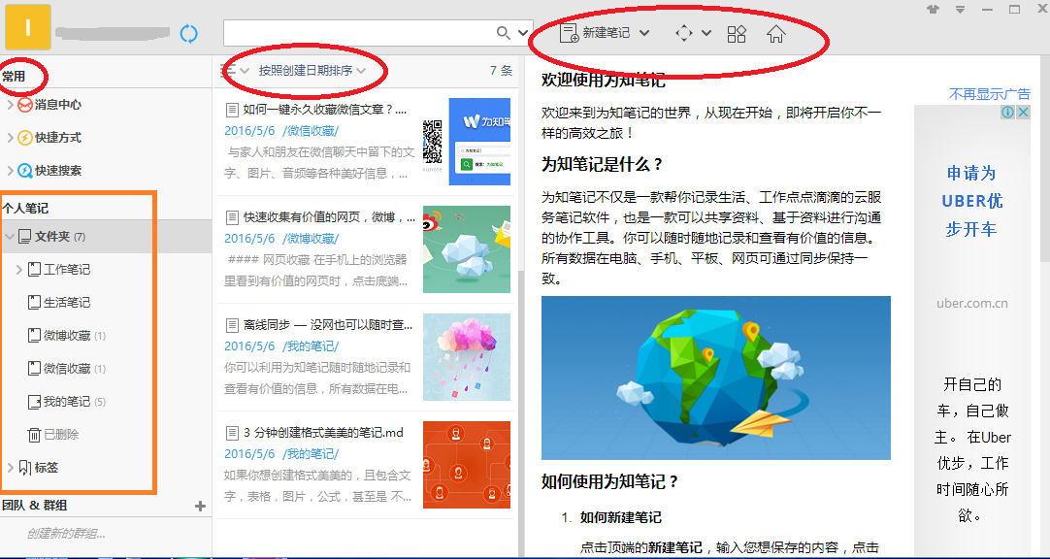

分析评价：界面分区明显，文件夹的分类层次突出便于用户管理，可以直接预览近期使用的文件，首页功能按钮重点突出主要功能，不繁杂。

三：百度云界面
界面截图
http://yun.baidu.com/
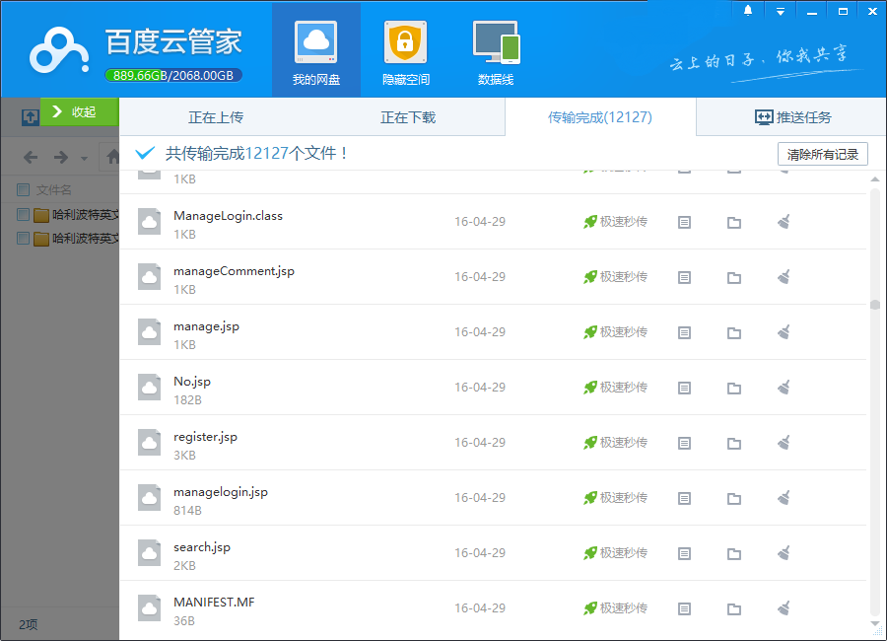

分析评价：界面采用tab栏，另外有侧边栏可以展开和收起，方便用户关注重点同时又加大了界面的空间。
四：华科校园网登录界面

界面截图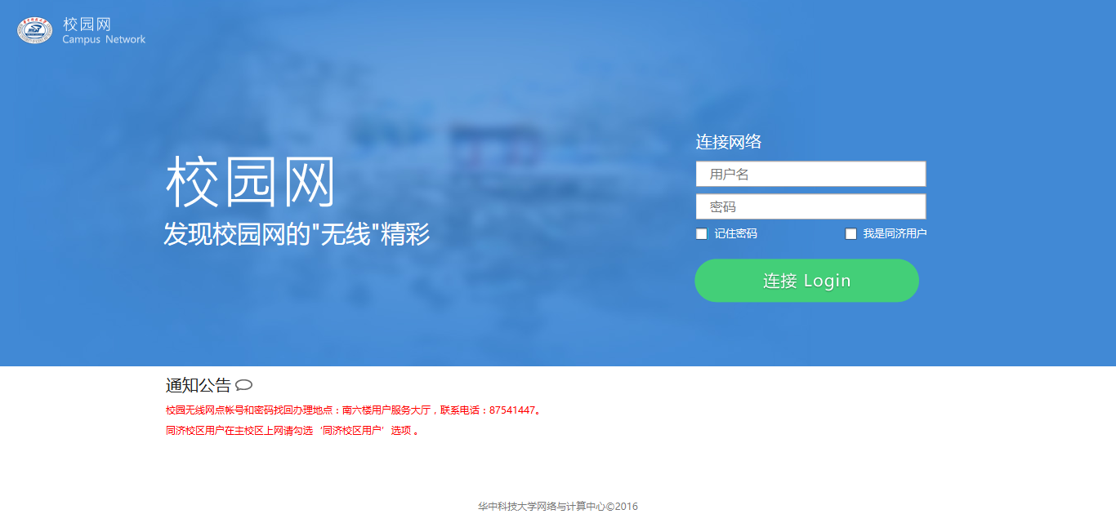
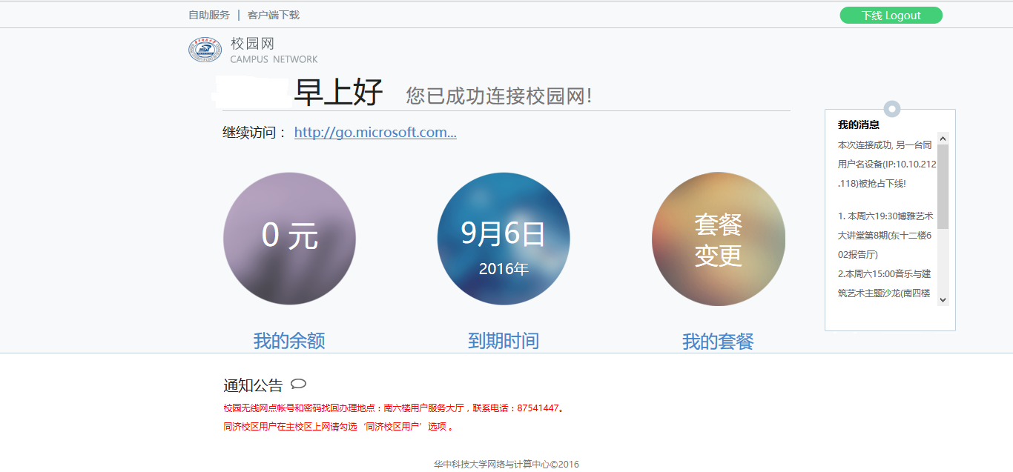
分析评价：，使用的颜色保持在四个以内，突出了登录信息的主题，背景大片蓝色，简单大方且美观。登录成功后显示一些用户信息，还附有最近活动的简介，同样很简单干净，突出重点。
五：360导航浏览器首页
https://hao.360.cn/?src=lm&ls=n092a9ef194
界面截图
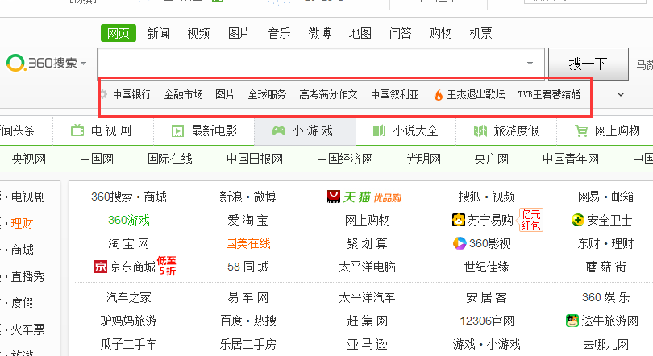
分析评价：在你之前使用了浏览器浏览某个网址的时候，下面会有短时间的记录，以便下次你再使用是可以直接打开使用，而不用重新去搜索。
六：
六：电影下载网站界面
http://movie.misszm.com/
界面截图
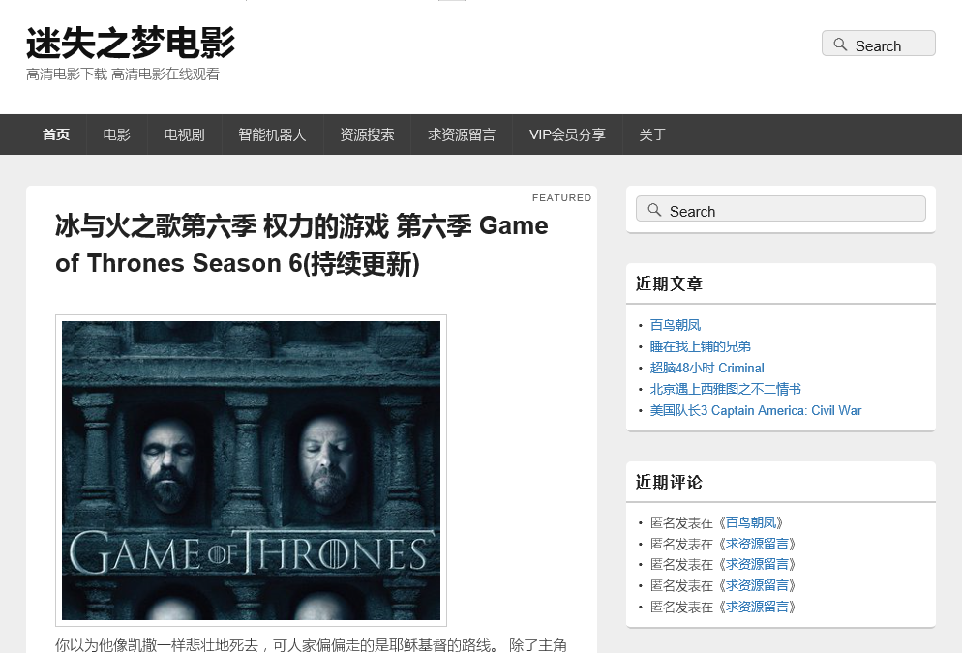

分析评价：干净简洁，内容重点突出，颜色在四种以内，和谐美观
不好界面
一：中国招标网页面
http://www.bidchance.com/
界面截图
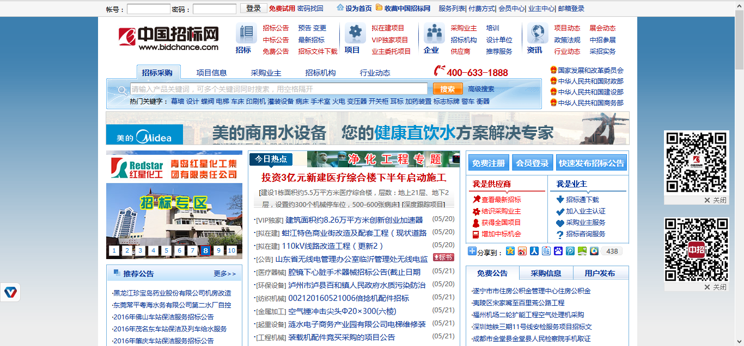

分析评价：信息繁杂，排列混乱，内容之间难以区分，很难从整个页面中找到重点。
二:前程无忧网
http://www.51job.com/?from=baidupz
界面截图
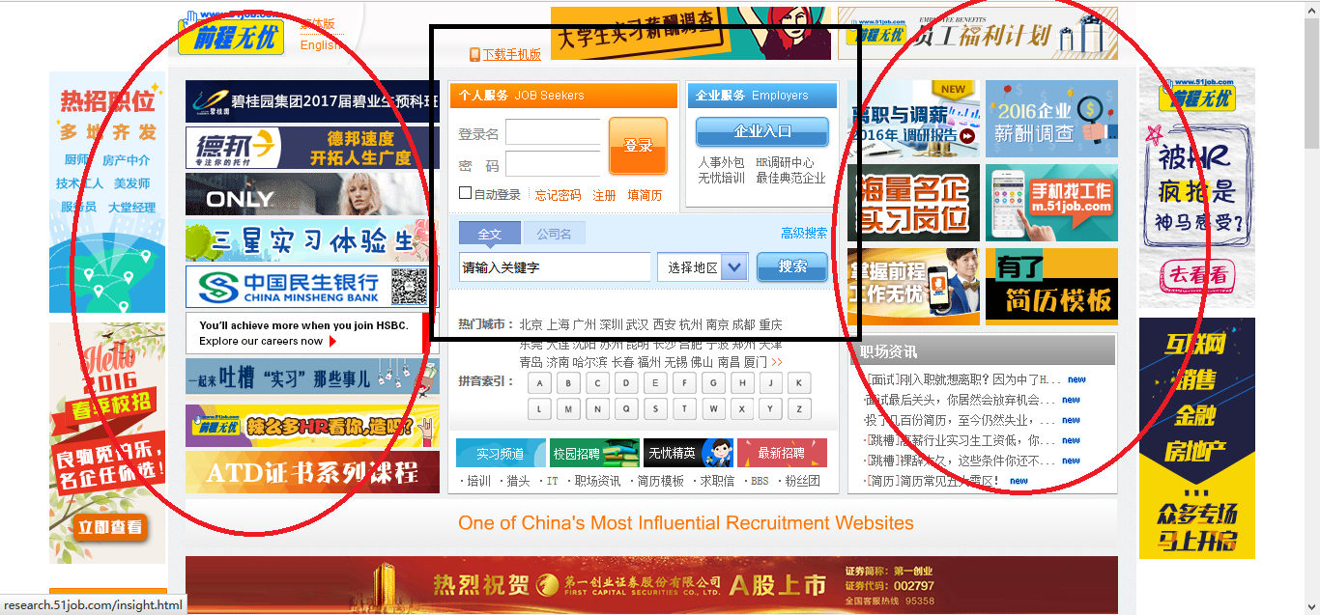

分析评价：界面画面混乱，图片太多，颜色太杂，难以找出重点，重要信息所占的部分太少。
三：Windows 10的控制面板界面
界面截图
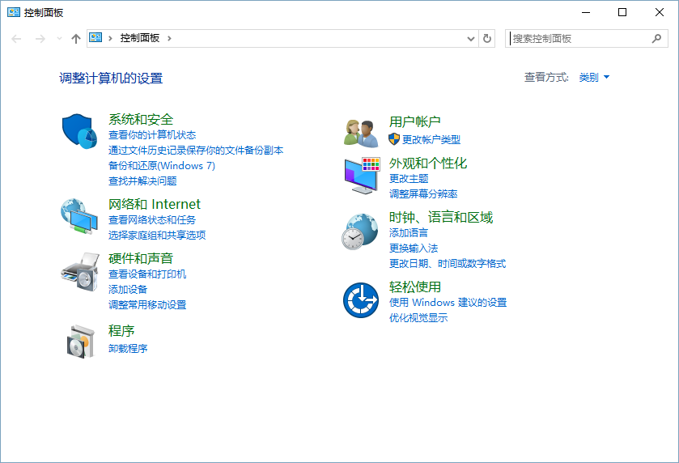

分析评价：界面留白很多，但功能分类不清晰，相较于整个界面字体太小，排列太密集，不同功能分类的间隔太小。而且每次想找出笔记本哪里出了问题，都很难找到。
四：乐文小时界面
http://www.lewen8.com
界面截图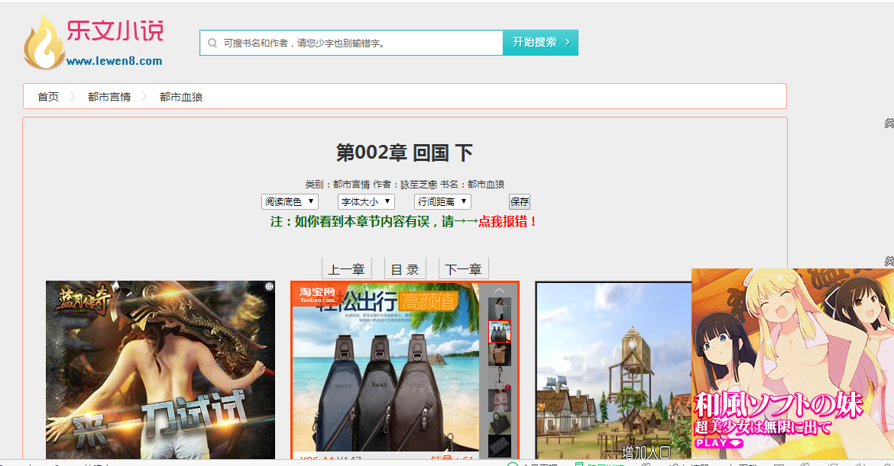
分析评价：该小说界面广告繁多，让人眼花缭乱，而且删掉接下来还会出现，让人防不胜防，渐渐的让人阅读小说的兴趣都没有了。
五：百度浏览器

